**MEMÓRIA DO SERTÃO: CATÁLOGO ARQUITETÔNICO DE PAU DOS FERROS – ARQUITETURA RESIDENCIAL NA PRAÇA DA MATRIZ E AVENIDA 13 DE MAIO**

Gabriel Leopoldino Paulo de Medeiros

Professor do Curso de Arquitetura e Urbanismo da UFERSA - Campus Multidisciplinar Pau dos Ferros. gabriel.leopoldino@ufersa.edu.br

Jessica Fidelis da Penha

Aluna do Curso de Arquitetura e Urbanismo da UFERSA - Campus Multidisciplinar Pau dos Ferros. jessicasrt@hotmail.com

Juliana de Castro Souza

Aluna do Curso de Arquitetura e Urbanismo da UFERSA - Campus Multidisciplinar Pau dos Ferros. julianacastrosouza@outlook.com

Michele Morais Lopes

Aluna do Curso de Arquitetura e Urbanismo da UFERSA - Campus Multidisciplinar Pau dos Ferros. michelelopes.iasd@hotmail.com

**RESUMO**

1. O território brasileiro configura um espaço rico em demonstrações de diversidade cultural, que se refletem em sua arquitetura. Ao tratarmos da região nordeste, observamos que as cidades guardam exemplares arquitetônicos com tipologias variadas. O conhecimento sobre o papel da arquitetura na evolução de Pau dos Ferros/RN, e demais cidades a serem estudadas nas etapas posteriores da pesquisa, e os aspectos socioculturais que ai se inserem, configura uma contribuição importante no entendimento da formação das cidades do Nordeste e os modos de produção empregados ao longo de sua evolução. Assim, o objetivo principal dessa pesquisa é conhecer, através da pesquisa bibliográfica e do trabalho de campo, e catalogar os principais exemplares arquitetônicos encontrados nas cidades do sertão nordestino produzindo um acervo de consulta digital, na forma de site, intitulado “Memória do Sertão”, que auxiliará em pesquisas acadêmica bem como nas ações de ensino, desde as séries primárias até a graduação. A primeira etapa se voltará para a cidade de Pau dos Ferros/RN, buscando entender suas características estilísticas e de tipologias. As etapas posteriores contemplarão outras cidades das Microrregiões de Pau dos Ferros e Serra de São Miguel no Rio Grande do Norte, do Sertão Paraibano e do Cariri Cearense. A pesquisa “Memória do Sertão” busca ampliar o conhecimento da arquitetura produzida no interior do Nordeste, buscando conhecer os materiais, a forma de construir, as influências ali aplicadas.
2. **Palavras-chaves**: Arquitetura. Memória. Pau dos Ferros. Nordeste.

**INTRODUÇÃO**

Este trabalho está centrado no estudo de elementos arquitetônicos de Pau dos Ferros/RN, buscando catalogar estilos e exemplares expressivos para a história da cidade. A expansão urbana recente e sua consequente especulação imobiliária têm corroborado o desaparecimento de diversos edifícios antigos, que guardavam importância para a memória coletiva local. O conhecimento sobre o papel da arquitetura na evolução de Pau dos Ferros, bem como dos aspectos socioculturais inerentes, configura importante contribuição ao entendimento da formação das cidades no Nordeste brasileiro, relacionando os diferentes momentos de produção às formas urbanas e arquitetônicas resultantes.

Embora a arquitetura nordestina, das capitais e polos urbanos seja amplamente estudada, a pesquisa “Memória do Sertão” busca complementar uma lacuna existente com relação ao conhecimento da arquitetura vernacular produzida nas pequenas cidades do Nordeste. Tem como foco o conhecimento dos materiais construtivos empregados, da forma de construir e das influências locais, objetivando, destarte, a criação de um acervo digital do patrimônio edilício do semiárido nordestino que, paulatinamente, tem desaparecido sem deixar registros, o que configura, portanto, fundamental instrumento de preservação imagética desse patrimônio arquitetônico.

Embora, a priori, se concentre nas Microrregiões de Pau dos Ferros e Serra de São Miguel no Rio Grande do Norte, a pesquisa pretende se estender por outros estados do Nordeste, levantando em inventário os principais exemplares arquitetônicos também do Sertão Paraibano e do Cariri Cearense. Nesta primeira etapa, buscou-se identificar as características predominantes nos principais edifícios de Pau dos Ferros: para que uso se voltam, em que momento foram edificados e sua importância para a história local. A partir da catalogação ora em curso, busca-se, posteriormente, a elaboração de uma plataforma digital (o *site* “Memória do Sertão”) que possa auxiliar pesquisas futuras, assim como, ações de ensino-aprendizagem, desde o âmbito do ensino primário até o universitário, que busquem a disseminação do conteúdo histórico-cultural relativo aos bens inventariados.

**PROCEDIMENTOS METODOLÓGICOS**

Realizou-se inicialmente a revisão bibliográfica dos principais autores de publicações com informações históricas sobre a cidade de Pau dos Ferros, a exemplo de Barreto (1987), Teixeira (2017); Barbosa, Sampaio e Ferreira (2017); Praxedes e Bezerra (2012); Rocha, Paiva e Bezerra (1972); dentre outros.

Inicialmente foram selecionados os imóveis que seriam estudados na cidade, considerando o aspecto físico, o uso tradicional e atual, e a ameaça de desaparecimento. A partir daí foram levantados dados documentais referentes à população da cidade no IBGE, além de informações junto aos órgãos públicos e privados como na Secretaria Municipal de Obras, Secretaria Municipal de Meio Ambiente, Câmara dos Vereadores, dentre outros órgãos municipais, com os dirigentes da Paróquia de Nossa Senhora da Conceição, de outras ordens religiosas presentes na cidade e proprietários privados.

É importante enfatizar que esta pesquisa é realizada por um grupo de quatro docentes e nove discentes da Universidade Federal Rural do Semi-Árido (UFERSA) e que por sua envergadura, foi dividida em três campos de levantamento de acordo com o uso: arquitetura religiosa (grupo coordenado pela Professora Anna Cristina Andrade), arquitetura institucional (grupo coordenado pelo Professor Daniel Paulo Andrade) e arquitetura residencial (grupo coordenado pelos professores Gabriel Leopoldino e Monique Lessa). Dessa forma, o trabalho, embora realizado em conjunto, pela quantidade de participantes tem tido seus resultados divulgados a partir de artigos que abarcam a subdivisão dos campos acima referidos.

As equipes responsáveis por cada um dos usos utilizaram fichas estruturadas que abrangiam dados sobre o lote, a parte externa do edifício e seus elementos, a parte interna do edifício e seus elementos, os usos tradicionais e atuais, os proprietários e ocupantes, além de fatos históricos importantes relacionados ao edifício. As fichas também continham uma breve entrevista com os proprietários ou responsáveis pelo imóvel atualmente, de forma a se compreender o histórico da edificação. O inventário é complementado com espaço para croquis e para levantamento fotográfico do bem edilício.

A sistematização foi realizada a partir da utilização de ficha resumo que compilou os dados em texto sucinto, ilustrados pelas fotos realizadas durante o trabalho de campo, que servirão, futuramente, para alimentação do acervo do *site* “Memória do Sertão”, que além das fotos e fichas com informações históricas e técnicas dos edifícios, contará com mapas, produção de jogos didáticos, e outros artifícios de pesquisa.

**CARACTERIZAÇÃO DA ÁREA DE ESTUDO**

A cidade de Pau dos Ferros se localiza no extremo oeste do Rio Grande do Norte, próximo às divisas com o Ceará e a Paraíba (Figura 01). Caracteriza-se por ser o centro comercial, de serviços e financeiros da região onde se encontra, o Alto Oeste Potiguar. Constitui-se como “Polo Territorial” da região, recebendo, frequentemente, uma grande quantidade de visitantes das cidades vizinhas (BRASIL, 2010). Por concentrar grande parte das estruturas comerciais, educativas e da prestação de serviços da região, apresenta um fluxo pendular constante de residentes dos municípios vizinhos (tais como São Francisco do Oeste, Francisco Dantas, Encanto, entre outros) que se deslocam diariamente à cidade.

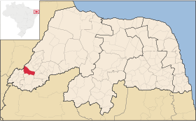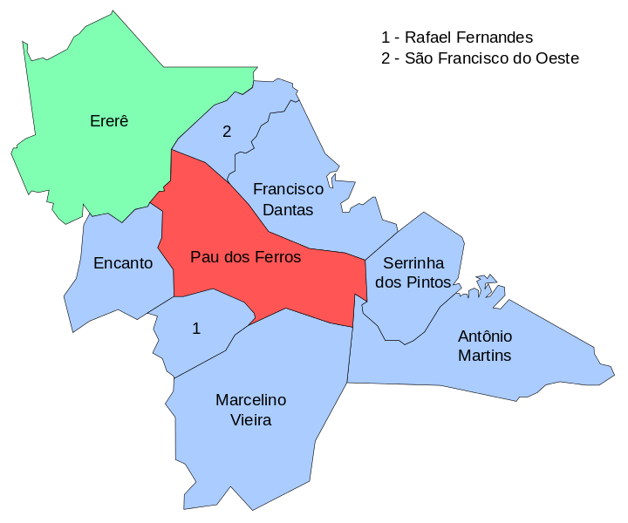Figura 01. Mapa do Rio Grande do Norte com destaque para a cidade de Pau dos Ferros.

Fonte: pt.wikipedia.org.

A povoação inicial data do século XVIII (BARBOSA, SAMPAIO e FERREIRA, 2016). De acordo com Teixeira (2017), em 1811, havia no RN 4 igrejas matrizes, situadas nas povoações de Goianinha, Apodi, Martins e Pau dos Ferros, o que já demonstra a importância do povoado para a região. Ainda segundo o autor, em 1868 a população do RN foi estimada em 240.000 habitantes, distribuídas em quatro cidades – Natal, São José de Mipibu, Assu e Imperatriz, depois vila de Maioridade e atualmente cidade de Martins – e 18 vilas: São Gonçalo, Ceará-Mirim, Touros, Goianinha, Papari, Canguaretama, São Bento – atualmente Nova Cruz, Santana do Matos, Angicos, Macau, Campo Grande, Príncipe – atualmente Caicó, Jardim, Acari, Mossoró, Apodi, Portalegre e Pau dos Ferros (TEIXEIRA, 2017).

O nome Pau dos Ferros vem de uma árvore, que certos autores dizem se tratar de uma oiticica, onde os vaqueiros ao passarem deixavam gravados os ferros e sinais usados na marcação de seus animais (BARBOSA, SAMPAIO e FERREIRA, 2017). A partir do entorno imediato dessa árvore[1], onde se localizava também a Fazenda Pau dos Ferros, construída pelo posseiro Francisco Marçal em 1733, desenvolveu-se a Praça da Matriz e a Avenida Getúlio Vargas, onde estão localizados alguns dos principais edifícios institucionais[2], de comércio e serviços da cidade, bem como, algumas das principais residências históricas que datam da primeira metade do século XX. Este artigo abordará algumas tipologias residenciais históricas presentes na principal avenida do centro histórico, a Getúlio Vargas.

A povoação do século XVIII foi elevada à categoria de Vila pela Lei n.º 344 de 4 de setembro de 1856 (BARRETO, 1987), emancipando-se, assim, da Vila de Portalegre, localizada na serra homônima e distante aproximadamente 40 km. A freguesia de Nossa Senhora da Conceição, que deu origem ao povoamento, havia sido criada cem anos antes, em 1756. Embora fosse subordinada a Portalegre, Jácome Barreto (1987, p. 40) afirma que das “três freguesias existentes a oeste da capitania, no fim do século XVIII – Apodi, Portalegre e Pau dos Ferros – esta última era a mais populosa e a de maior produção agrícola”. Desde 1868, a Vila contava com uma feira estabelecida semanalmente.

No âmbito jurídico, a comarca de Pau dos Ferros foi criada pela Lei nº 683, de 08 de agosto de 1873, assinada pelo então Presidente da Província Dr. Capistrano Bandeira de Melo Filho (BARRETO, 1987). Sua instalação aconteceu em 15 de dezembro de 1873 quando tomou posse o Dr. José Alexandre de Amorim Garcia, seu primeiro Juiz de Direito. Ao longo do século XX, a dimensão territorial do município foi sendo reduzida em virtude da criação de novos municípios desmembrados de Pau dos Ferros, tais como Rafael Fernandes, Água Nova, São Miguel, Luís Gomes, Riacho de Santana e Marcelino Vieira (BARBOSA, SAMPAIO e FERREIRA, 2017). O crescimento populacional pauferrense fez com que o território municipal – cuja grande parte das terras fazem parte do patrimônio foreiro da Igreja Católica – fosse sendo parcelado e que, assim, se originassem novos assentamentos que foram dando origem a novos bairros como Paraíso, João XXIII, Riacho do Meio, São Vicente, Alto do Açude e Frei Damião. Durante a década de 1930, criou-se a Vila de João Pessoa, desmembrada do território de Pau dos Ferros, que em 1936 passaria a denominar-se Alexandria, localidade que receberia os trilhos da ferrovia de Mossoró a Souza no ano de 1948 (MEDEIROS, 2018).

Embora conte com uma população considerada pequena[3], se comparada com as cidades classificadas como médias no Brasil, Pau dos Ferros vem desempenhando na rede urbana do Rio Grande do Norte, e mesmo do Nordeste, importante função de intermediação na oferta dos serviços de educação superior e saúde, e de empregos, sobretudo no comércio e nos serviços públicos, o que a classifica, por alguns pesquisadores, como “*cidade intermediária*” (DANTAS; CLEMENTINO e FRANÇA, 2015).

As transformações urbanas geradas pela expansão vertical vêm causando uma rápida mudança no acervo edilício da área urbana de Pau dos Ferros, fazendo com que muitos imóveis pequenos, que antes abrigavam pequenos comércios ou residências, deem lugar a edifícios verticalizados, de moradia e serviços, que buscam suprir a necessidade de espaço buscada pelas novas empresas e novos moradores. Assim, o conhecimento sobre o que ainda resta da arquitetura ancestral da cidade se mostra uma urgência, tendo em vista que esta caminha para se consolidar como um polo regional de médio porte, o que deve gerar ainda mais mudanças em suas tipologias construtivas.

**ARQUITETURA RESIDENCIAL**

É fato conhecido pela historiografia local e pela população que a atuação da Igreja Católica foi elemento fundamental no processo de transformações urbanas na cidade de Pau dos Ferros. Grande parte do parcelamento do solo para usos residenciais aconteceu sobre o patrimônio foreiro da Igreja. Novos bairros, como São Benedito e São Judas Tadeu, além de intervenções urbanísticas também surgiram sobre essa base fundiária. Tomando isso por base, é natural que o centro irradiador das atividades sociais e da vida urbana na cidade ocorresse nas proximidades da Praça da Matriz e da Avenida Getúlio Vargas.

Portanto, é notória a presença de diversas casas de arquitetura histórica construídas desde a primeira metade do século XX até meados da década de 1970 em Pau dos Ferros nas proximidades desses dois logradouros (Getúlio Vargas e Praça da Matriz). É importante enfatizar que a presente pesquisa se encontra, todavia, em andamento. Até o presente momento foram catalogadas 11 residências, em um universo de 30 identificadas como de valor histórico na área central da cidade e em suas imediações, como na Avenida 13 de Maio. O levantamento das fichas de inventário leva em conta seu valor histórico-cultural, características estilísticas e formais das fachadas – que, sobretudo, apresentam elementos do Art Déco, Protomodernista e Modernista – bem como, a estrutura construtiva e seu estado de conservação e preservação.

Em artigo complementar, foram discutidas casas na Avenida Getúlio Vargas, no bairro do Centro. Neste, serão abordadas residências na Rua Praça da Matriz e na Avenida 13 de Maio. A Avenida 13 de Maio surgiu como o desenvolvimento urbano da RN-177, que interliga Pau dos Ferros ao município vizinho do Encanto. Hoje é uma das mais largas e importantes avenidas da cidade, duplicada, e onde estão algumas edificações residenciais históricas significativas que, muito embora demonstrem um padrão tipológico de menor poder aquisitivo comparado às residências históricas mais centrais – como as da Getúlio Vargas – apresentam características estilísticas marcantes em suas fachadas.

Figura 02. Residência na Rua Praça da Matriz, Bairro Centro, N° 187

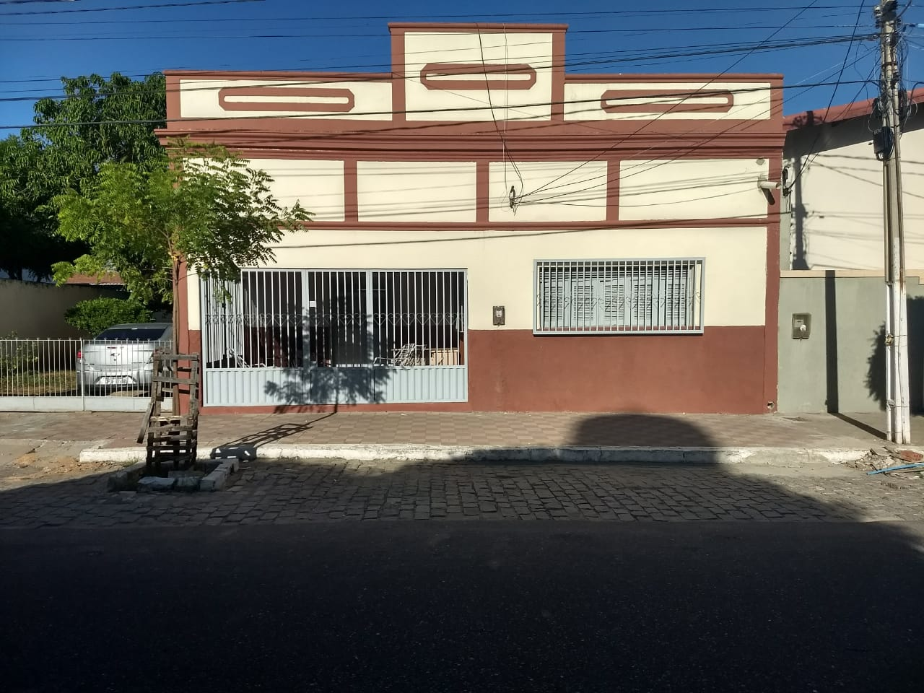

A casa de número 187, localizada na rua Praça da Matriz, no bairro Centro, apresenta características arquitetônicas que remetem à arquitetura Art Déco e ao Protomodernismo. Possuindo um lote do tipo gaveta, a edificação, segundo seus ocupantes, nunca foi desmembrada ou remembrada. Sua cobertura é feita de telha cerâmica tipo colonial vermelha e seu coroamento e fachada foram realizados, sobretudo, em argamassa e gesso. As esquadrias apresentam venezianas e são feitas em madeira. A elas foram interpostas grades de ferro, posteriormente acrescentadas pelos proprietários. Como é possível identificar pela Figura 02, a fachada da edificação é composta por tons de marrom, nos detalhes arquitetônicos, e creme nas vedações.

A data de construção da residência é incerta, visto que, ao questionar os moradores, estes informaram que a casa já havia sido construída quando passaram a residi-la. De acordo com Erivaldo Nolasco (54 anos), filho do proprietário, a residência foi construída pelo Dr. Pedro Diógenes – Prefeito de Pau dos Ferros na década de 1960 (BARRETO, 1987) – e só alguns anos depois foi ocupada pelos atuais donos. Erivaldo estipula que a casa possua mais de sessenta (60) anos pois, quando nasceu, os pais já residiam nela, o que a coloca como uma produção arquitetônica das décadas de 1950 ou 1960. Também de acordo com Erivaldo Nolasco, a fachada da casa nunca foi modificada, senão na cor; no interior, as mudanças que realizaram foi a elevação do piso de toda a residência – apesar da manutenção dos ladrilhos originais, que podem ser observados nas figuras abaixo –, a construção de um banheiro no interior e a colocação das grades de ferro na janela e do portão, também de ferro. É possível observar que os donos conservaram as características originais da edificação e possuem um cuidado na preservação da mesma.

Figuras 03, 04 e 05, respectivamente. Ladrilhos cerâmicos, cobertura em estrutura de madeira com pontaletes, interior da Residência na Rua Praça da Matriz, Bairro Centro, N° 187

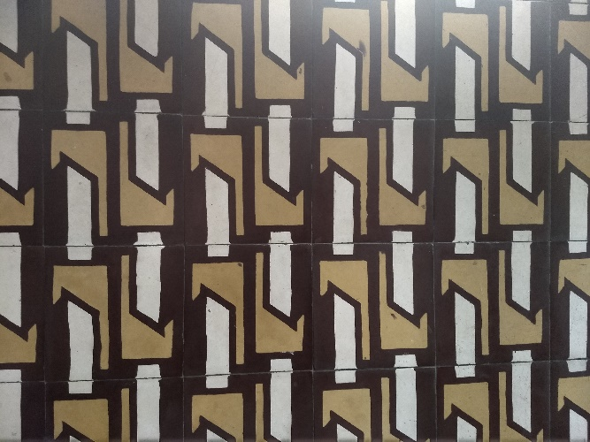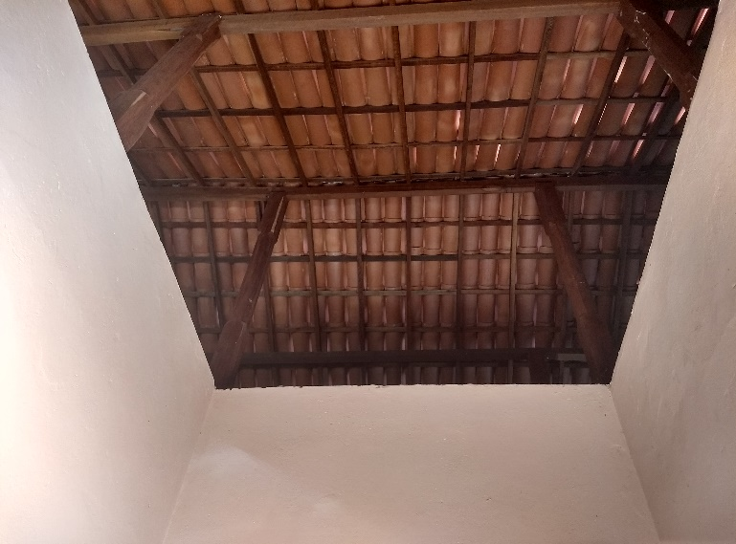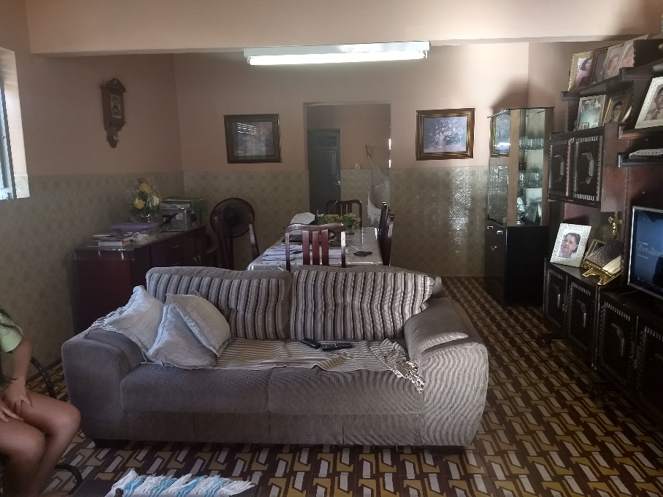

Fonte: Acervo próprio.

A primeira residência analisada pela pesquisa na Avenida 13 de Maio foi a de Nº 250, construída no ano de 1977 (Figura 06) e pertence a Pedrina Fernandes Queiroz Rêgo, idade de 82 anos, aposentada.

Figura 06. Residência Nº 250, Avenida 13 de Maio, município de Pau dos Ferros/RN.

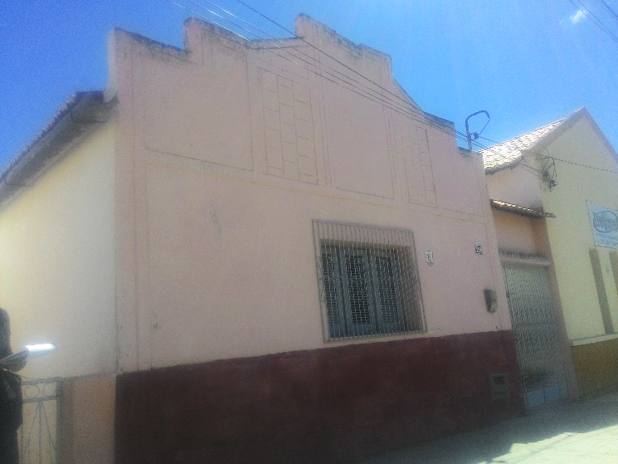

Fonte: Acervo próprio.

A característica do lote da residência é do tipo gaveta, sem recuos laterais e frontal, com fechamento de argamassa e uso de áreas livres. Segundo a proprietária, a área livre é destinada para lavagem/secagem de roupas. Pedrina também informou que a edificação permanece a mesma de quando construída, mantendo suas características tipológicas originais, sem nenhum tipo de desmembramento. Ao analisar as características arquitetônicas é possível notar o uso de telha cerâmica na cobertura, com duas quedas de água com cumeeira perpendicular à rua, característica típica da região (Figura 07). O telhado foi reconstruído entre os anos de 2016 e 2018, devido ao desgaste do material em alguns cômodos da edificação. Apesar da renovação da estrutura de madeira, sem forro, os pontaletes de alvenaria originais foram mantidos.

Figura 07: Imagem do telhado na residência

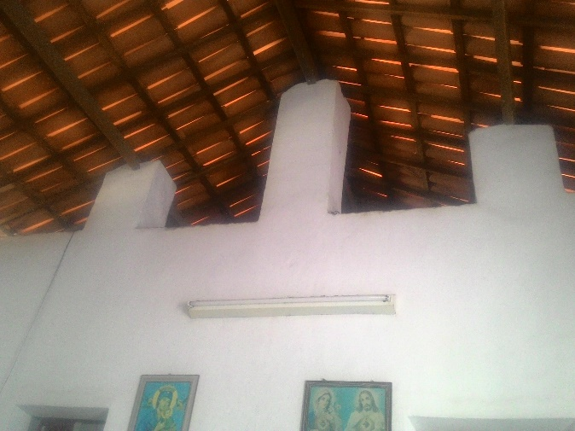

Fonte: Acervo próprio

O coroamento e molduras da fachada possuem predominância da utilização de argamassa para acabamento. As esquadrias da fachada principal são de madeira e ferro, em contraste com as cores da pintura de rosa e embasamento chapiscado marrom (Figura 06). Na parte interna da edificação o piso é feito de cimento queimado, forte aspecto dos métodos construtivos da época. De forma geral, a análise visual foi de suma importância para assimilar que os materiais, basicamente, são de alvenaria de tijolo e concreto, não aparentando nenhum risco de perigo potencial, em relação à conservação da estrutura. A platibanda apresenta detalhes arquitetônicos que dialogam com o protomoderno, embora tenha sido construída na década de 1970, marcada pela estética modernista. Esse fato demonstra como certos padrões continuavam a ser reproduzidos por camadas mais populares, embora o modernismo seja marcante nas residências mais elitizadas em Pau dos Ferros na referida década.

A segunda edificação analisada na Avenida 13 de Maio foi a de número 66 (Figura 08). Segundo relatos de vizinhos, há algum tempo a edificação está desocupada e não se obteve informações sobre seus proprietários. As análises foram feitas por fora da residência. Identificou-se que não possui área livre e seu lote é do tipo gaveta (sem recuos). A cobertura é de material cerâmico. O coroamento e fachada em argamassa nas cores amarelo e laranja. As esquadrias em madeira com adição de grades de ferro para segurança dos usuários – o que denota que embora desocupada, ela foi ocupada recentemente. Apesar da falta de uso atual, a edificação não aparenta riscos de perigo potencial. A tipologia é tipicamente “porta-janela”, porém apresenta frisos na platibanda que procuram remeter a uma estética modernista.

Figura 08: Imagem da residência nº 66, na Avenida 13 de Maio.

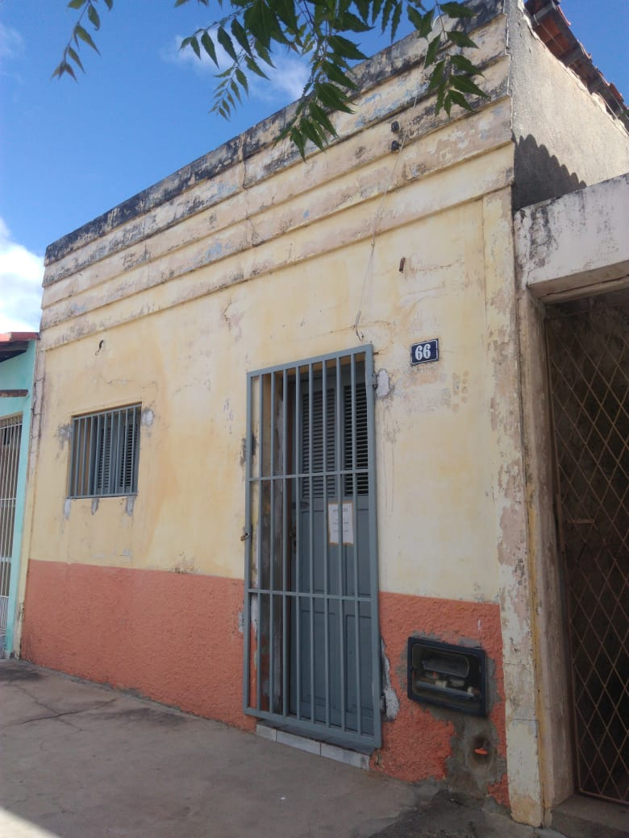

Fonte: Acervo próprio

A terceira edificação localizada na Avenida 13 de Maio é a de número 198 (Figura 09). Foi construída antes de 1966, ano em que o morador passou a residir nela e foi reformada recentemente.

Figura 09: Fachadas da casa nº 198, Av. 13 de Maio.

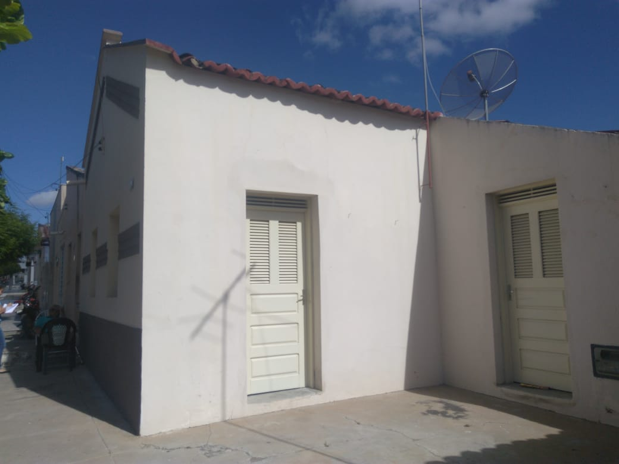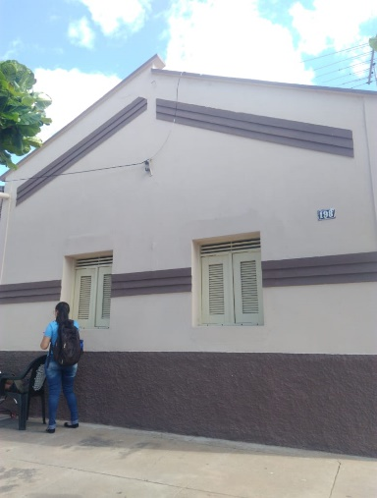

Fonte: Autores (2018).

A edificação estava desocupada no momento da coleta dos dados empíricos e as informações foram obtidas com um vizinho, Senhor João Galdino (74 anos - aposentado). Esta residência possui área livre sem uso. O coroamento e fachada são em argamassa. Embora não seja necessariamente modernista, percebe-se que certos preceitos modernos foram adotados na platibanda, como as águas desencontradas típicas do estilo. A cobertura é em telha cerâmica colonial, como as demais casas, e suas esquadrias são de madeira com venezianas – tipologia bem típica à região Nordeste. As cores predominantes são chocolate para detalhamento e creme no restante da edificação, com esquadrias creme claro.

**CONSIDERAÇÕES FINAIS**

As informações expostas neste breve artigo sobre a arquitetura histórica residencial dos logradouros Praça da Matriz e 13 de Maio, em Pau dos Ferros, nos remetem a algumas constatações importantes. Primeiramente, que a cidade conta ainda com exemplares arquitetônicos de significativo valor histórico e que demonstram as temporalidades de ocupação de sua área urbana, não apenas em sua zona central, mas também em logradouros de uma segunda fase de expansão da cidade. Em segundo lugar, o fato de que embora as residências da população de menor poder aquisitivo, como no caso das observadas na Avenida 13 de Maio, possuam tipologias mais simples em termos da escala construtiva e de detalhes arquitetônicos na fachada, pode-se perceber que nelas foram assimilados os ideais estéticos de seu tempo. Ocorrendo, portanto, a preocupação com o embelezamento a partir do emprego de elementos estilísticos. Com base nessas assertivas, constata-se que o processo de inventário desse patrimônio arquitetônico é essencial para a manutenção de uma memória histórica da cidade. A publicização desses resultados também é fundamental para que se possa conhecer um pouco a importância histórica desses edifícios e, dessa forma, fomentar conhecimento da cultura e o fortalecimento da identidade urbana pauferrense.

**REFERÊNCIAS**

BRASIL. Ministério do Desenvolvimento Agrário. Secretaria de Desenvolvimento Territorial. *Plano territorial de desenvolvimento Rural Sustentável do Alto Oeste Potiguar - PTDRS.* Brasília: EDITORA, 2010. Disponível em: http://sit.mda.gov.br/download/ptdrs/ptdrs_qua_territorio032.pdf Acessado em 05 de maio de 2018.

BARBOSA, Antonio Carlos Leite; SAMPAIO, Ana Lígia Pessoa; FERREIRA, Angela Lúcia. A produção do urbano pela Igreja Católica e a secularização da cidade de Pau dos Ferros-RN. In: *Anais do ENANPUR XVII: Desenvolvimento, crise e resistência: quais os caminhos do Planejamento Urbano e Regional*. São Paulo: USP, 2017.

BARRETO, José Jácome. *Pau dos Ferros*: história, tradição e realidade. Natal: Clima, 1987.

DANTAS, Joseney Rodrigues de Queiroz; CLEMENTINO, Maria do Livramento Miranda; FRANÇA, Rosana Silva de. A cidade média interiorizada: Pau dos Ferros no desenvolvimento regional. In: *Revista Tecnologia e Sociedade*, v. 11, n. 23. Curitiba: UTFPR, 2015. Disponível em: https://periodicos.utfpr.edu.br/rts/article/view/3155/2426 Acessado em 25 de janeiro de 2018.

MEDEIROS, Gabriel Leopoldino Paulo de. A construção do território das secas: as vias férreas de comunicação no Rio Grande do Norte (1880-1950). In: FERREIRA, Angela Lúcia; DANTAS, George Alexandre Ferreira; SIMONINI, Yuri (Eds.). *Contra as Secas*: Técnica, Natureza e Território. 1ª ed. Rio de Janeiro: Letra Capital, INCT/Observatório das Metrópoles, p. 142-188. .

TEIXEIRA, Rubenilson Brazão. Gênese e formação histórica do território potiguar: uma breve análise a partir da cartografia. In: *Confins: Revista franco-brasilera de geografia*. Dossiê Rio Grande do Norte, Nº 32, 2017. Disponível em: https://journals.openedition.org/confins/12355 Acessado em 20 de abril de 2018.

1. Posição hoje demarcada por um obelisco localizado no centro da atual Praça da Matriz.
2. Como no caso de edifício eclético da Prefeitura Municipal, erguido em 1929 durante a gestão do prefeito Francisco Dantas de Araújo (BARBOSA, SAMPAIO e FERREIRA, 2017).
3. De 27.745 habitantes segundo o IBGE (2010), com 92% vivendo na zona urbana (estimativa de pouco mais de 30 mil habitantes em 2016, segundo informações da Prefeitura Municipal).